Ho fatto tutte le modifiche di cui avevamo parlato la scorsa volta. Ho generato i due file alle 3h, ho cambiato il fattore di 0.471 guardando i valori di una stazione meteo, ho provato a mettere in entrambe le stazioni una turbina ma comunque rimane un errore sugli input parameters e in particolare sugli HydroSyst.dat.

Ho notato un altro errore poiché non avevo messo i miei files su readinput alle righe 169 e 191.

Se volessi su Git Hub Dextop ti ho inviato le modifiche. Al momento gli input data su HydroSyst sono:

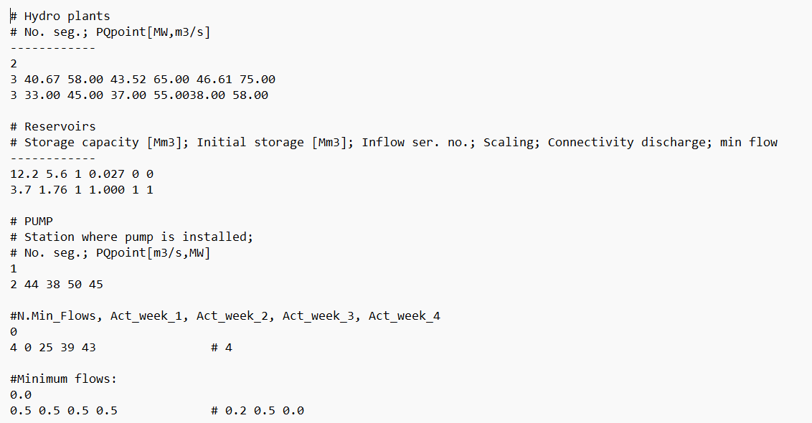

Ho letto anche tutti i papers che mi hai inviato. Quello a mio parere più interessante è questo:

1-s2.0-S0142061510000311-main

A pagina 3-4 indica a parer mio un buon metodo per risolvere il problema della dipendenza dell’efficienza con l’altezza e del livello d’acqua nel bacino con il volume. Comunque quando hai tempo possiamo discutere assieme di queste cose